（別記様式第15号）

令和2年度 森林づくり推進支援金事業総括書

市町村名 | 青木村

№ | 事 業 項 目 | 事 業 名
1 | みんなの暮らしを守る森林づくり | 松くい虫被害防除処理事業
事 業 費 ８６３，５００円 （うち支援金： ８５３，０００円）
事 業 目 的
（別記様式第１号附表の「個別事業実績」から転記）
（１）地域の森林・林業の現状と課題
青木村では松くい虫被害対策事業をおこなっているが、台風や雪害により松の木の被害があり放置しておくと守るべき松林への被害の拡大を招く恐れがある。また景観上も木の先端が枯れ良くない状況である。
（２）本事業の目的
（（1）の課題への対応方向について記載）
補助対象外の事業で伐倒し松くい被害防除を行う。

事 業 内 容

（別記様式第１号附表の「個別事業実績」から転記）
（１）実施場所 青木村一円
（２）対象者 青木村
（３）実施方法 伐倒駆除等

（４）事業目標及び当年度事業量
①全体計画（平成30～34年度）
令和5年度までに140㎥の松被害木の伐倒駆除等

②令和元年度実績
・なし

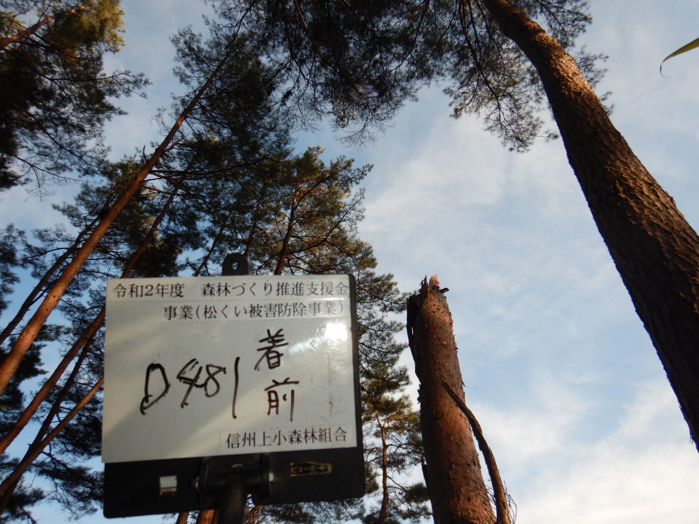

（ 写 真 ）
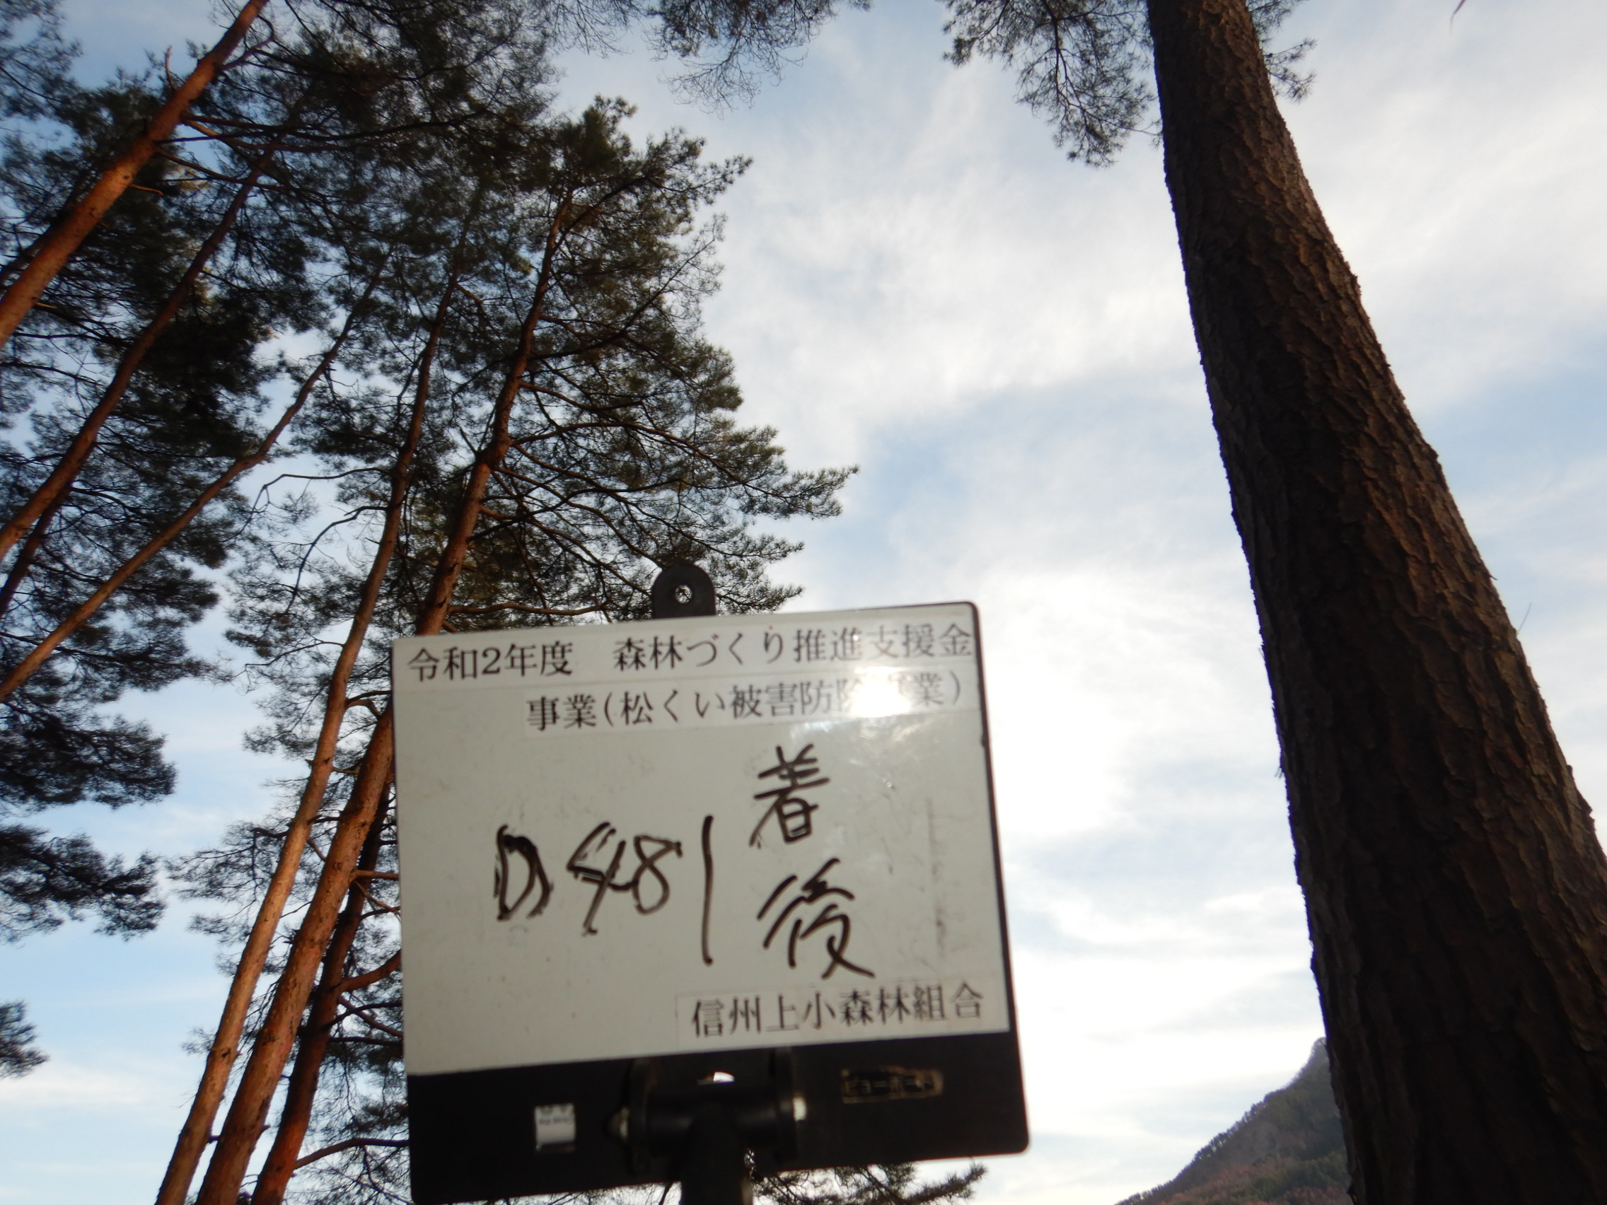

（ 写 真 ）

事 業 効 果
（別記様式第１号附表の「個別事業実績」から転記）
- 事業実施の効果
松くい虫被害拡大防止を図り、景観の美化に努める。
- 継続性
例年異常気象により、松の木の被害が多く観られるため継続して事業を行う必要がある。
（３）普及性
被害木を処理することにより、松くい虫被害が抑制され村内及び県内へ観光に訪れる方々に対しても、美しい景観を提供することができる。

事業の検証及び評価

（実施結果を踏まえた自己評価と今後の取組方向について具体的に記載）
（１）目標に対する成果の状況
今年度は140㎥のうちの38㎥の伐倒駆除を行った。伐倒駆除等により、松くい虫の被害拡大防止（倒木等による事故防止）や景観に効果があった。
（２）課題
台風や雪害による倒木の増減が読みにくいため事業量が把握しづらい。
（３）今後の取組方向
☑事業を現行どおり継続する
（今後の事業実施見込について記載）
松くい虫の被害を減少させるための事業を行う。

□事業内容を見直して継続する
（見直しの内容及び今後の事業実施見込について記載）

□事業を継続しない
（継続しない理由を記載）

